В апреле 2016 г. в МБОУ Обливской СОШ № 1
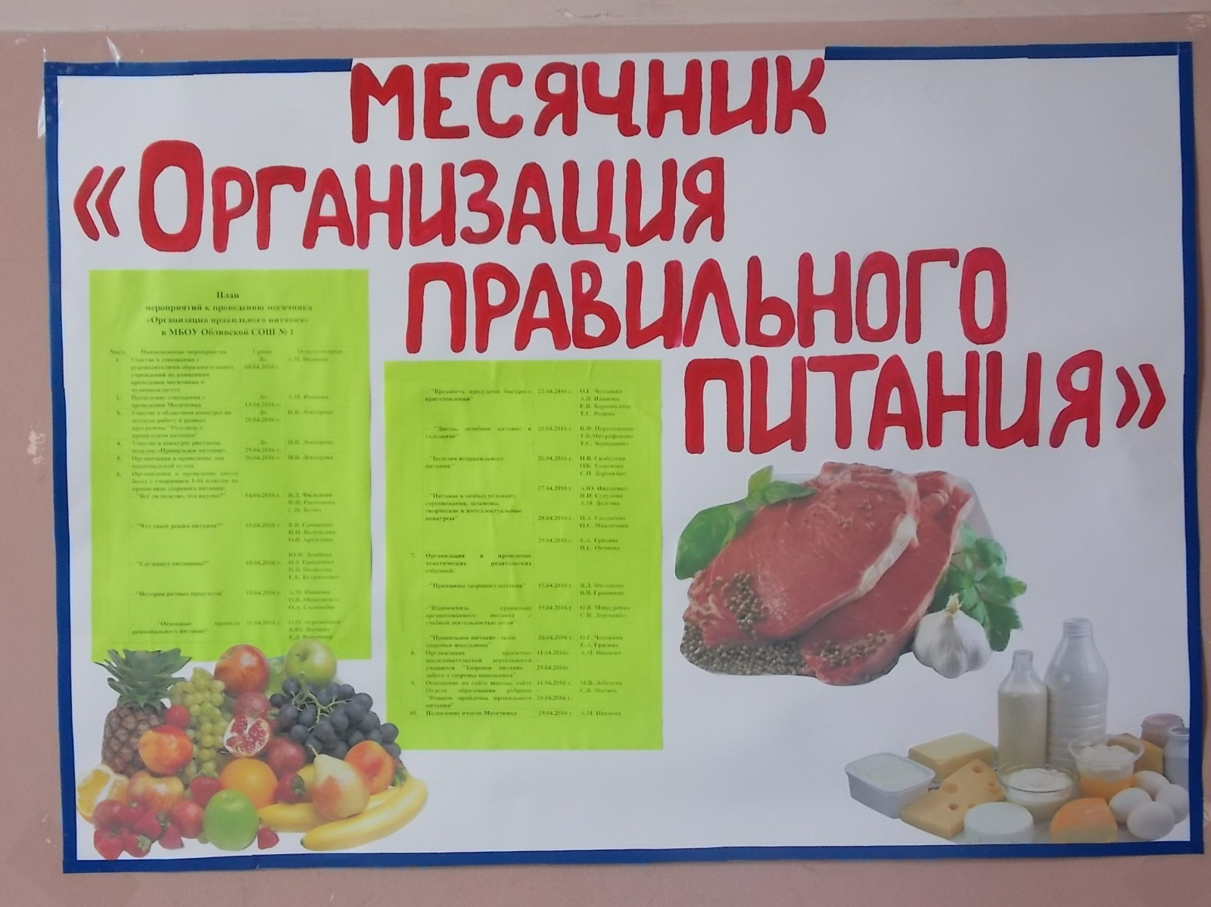
прошёл месячник
«Организация правильного питания»
Проведение месячника привлекло внимание педагогов, родителей и обучающихся к важной теме выбора и утверждения себя как ценности: «Я-то, что я ем».
Деятельность по формированию культуры и навыков здорового питания проводилась на школьном и классном уровне, в ходе массовых мероприятий и индивидуальной работы со школьниками и родителями по направлениям:
- Пропаганда здорового питания среди школьников.
- Формирование представления о продуктах и блюдах ежедневного рациона, позитивного отношения к разнообразным продуктам и блюдам.
- Воспитание культурно-гигиенических навыков у детей, подростков.
В фойе школы вниманию обучающихся, их родителей и сотрудников школы были представлены презентации и видеоролики о здоровой пище, вреде употребления газированных напитков, правилах поведения за столом.
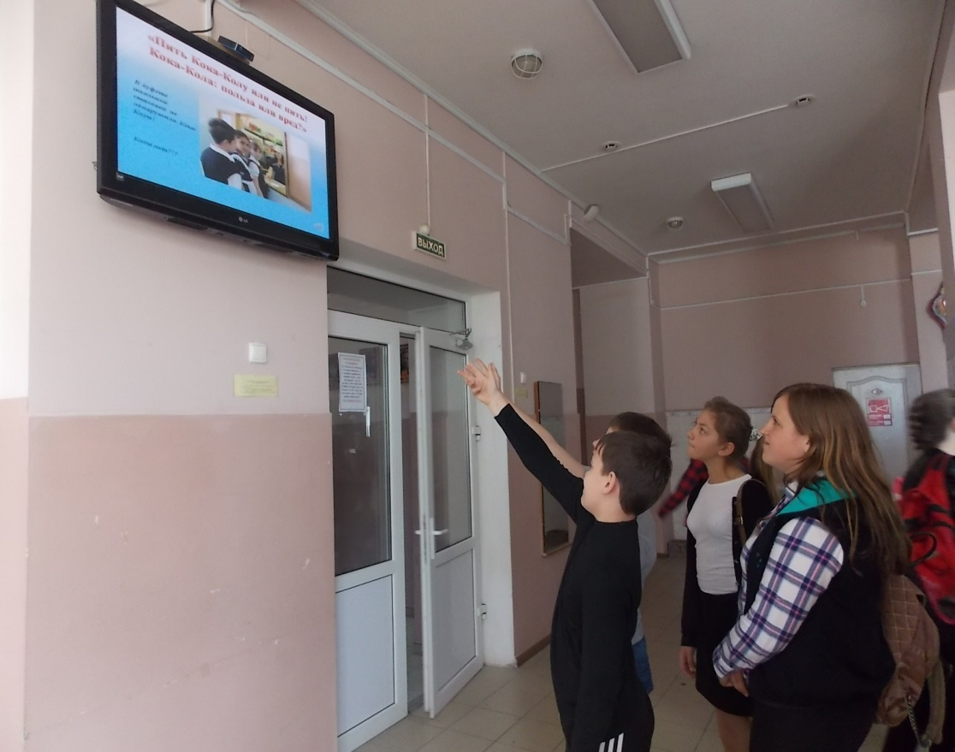
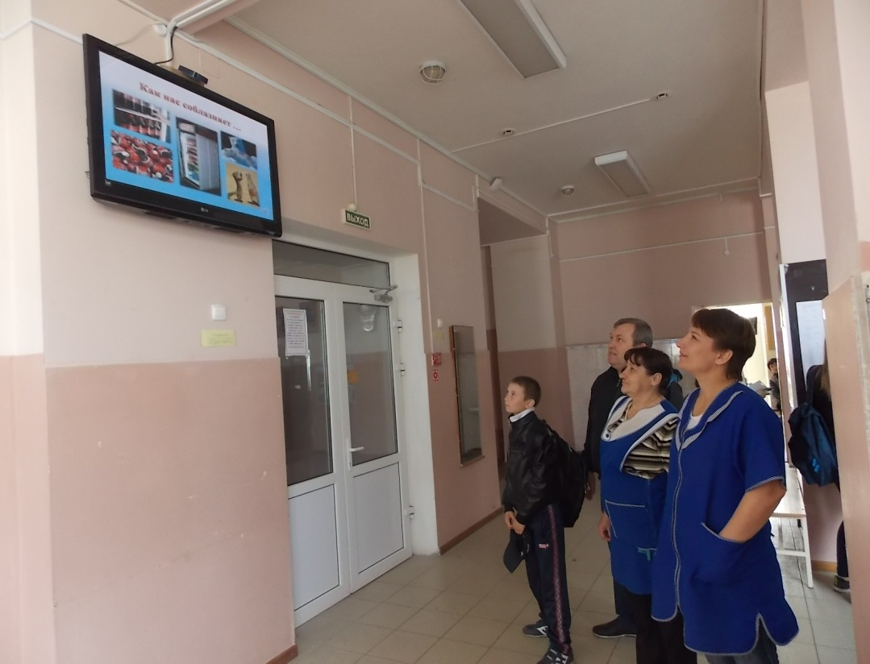
Согласно плану работы во всех классах прошли мероприятия:
2 в класс
Классный час «Здоровое питание – здоровый человек»
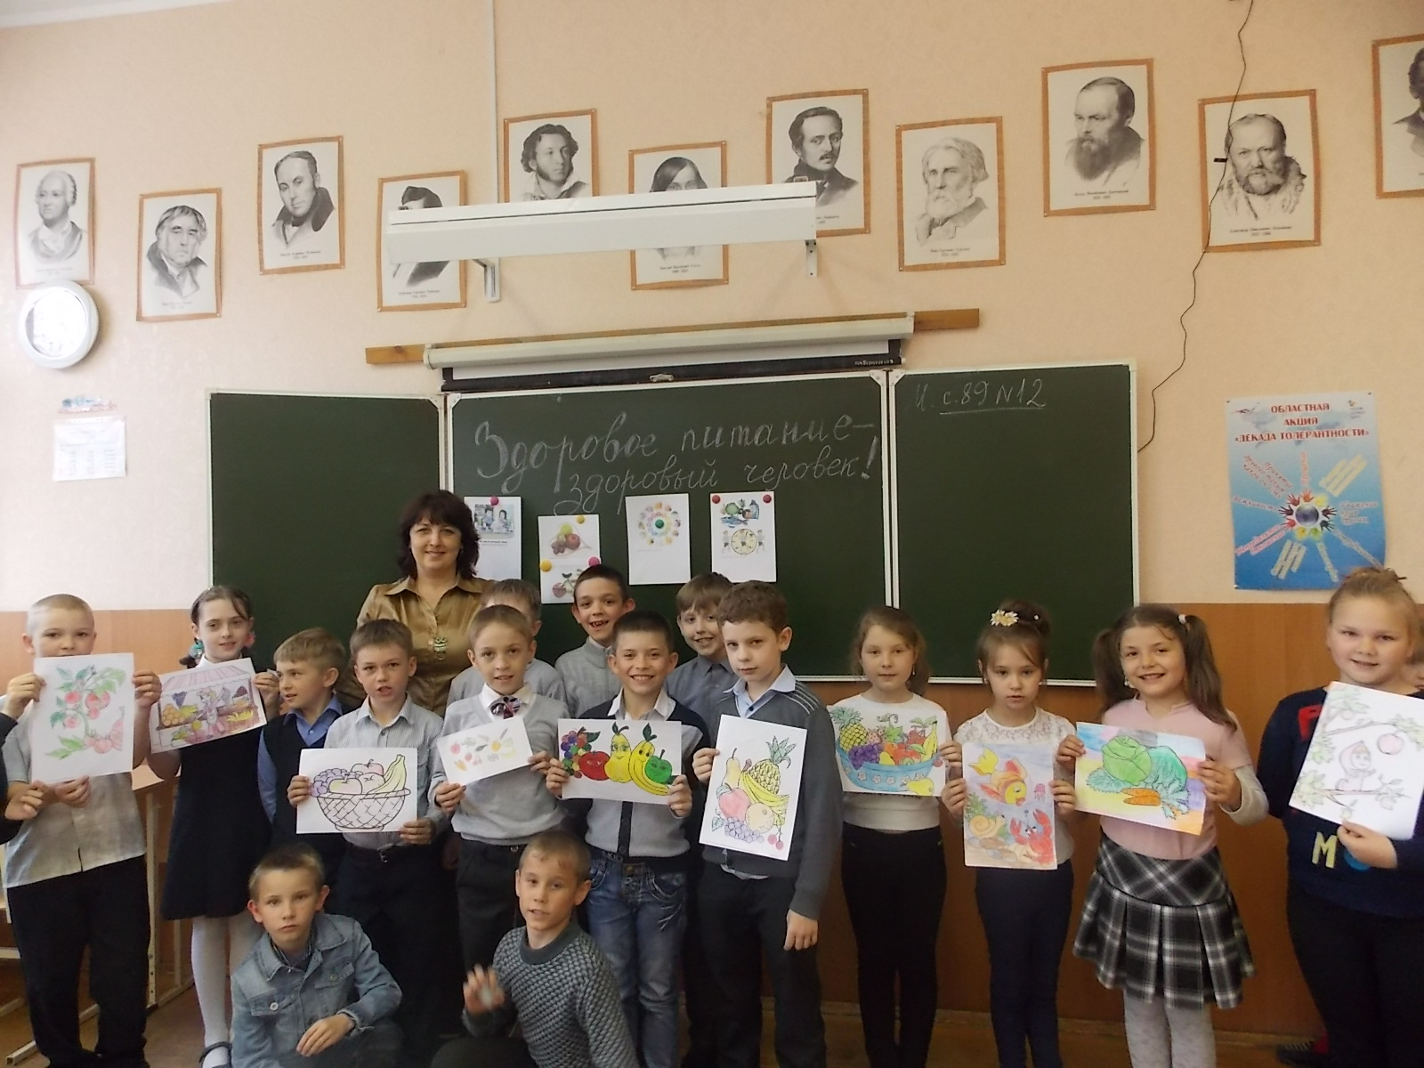
Классный руководитель: Ольга Викторовна Артюхова
3 б класс
Классный час «Где живут витамины?»
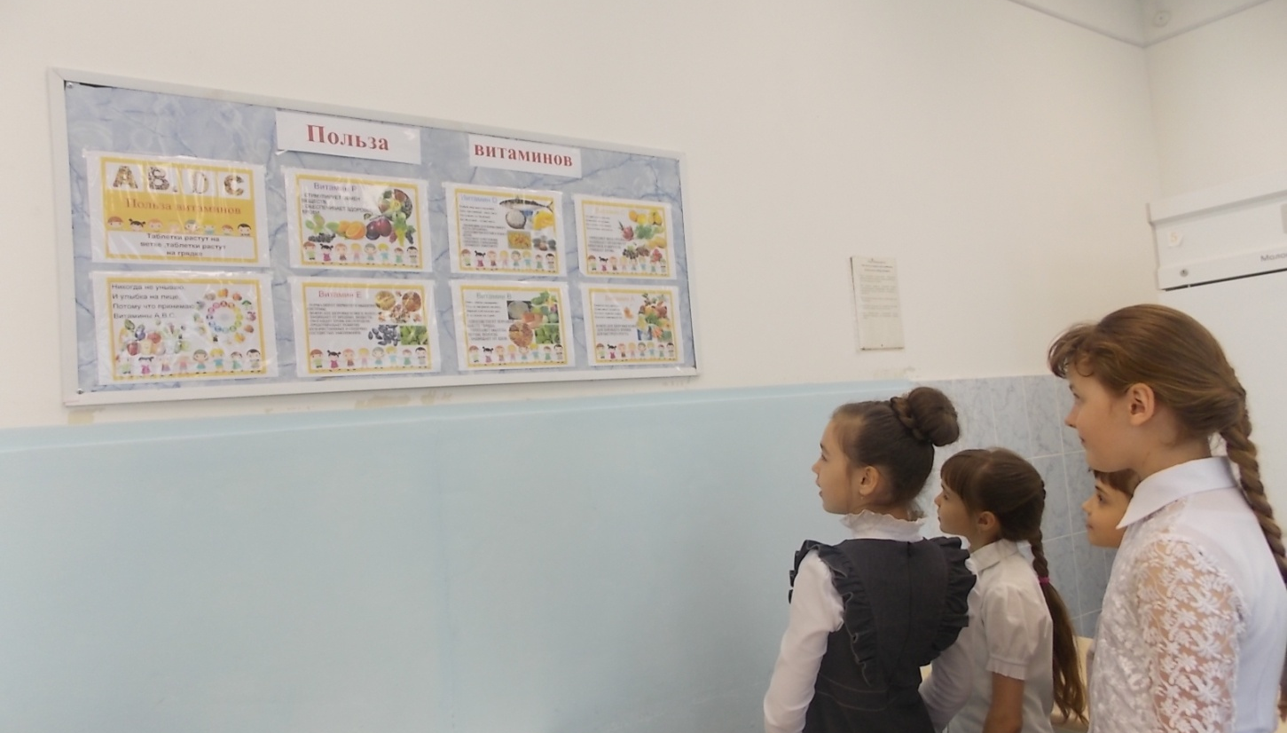
Классный руководитель: Ирина Захаровна Прохачёва
3 в класс
Классный час «Хлеб – всему голова»
Классный руководитель: Надежда Владимировна Полякова
4 в класс
Классный час «История разных продуктов»
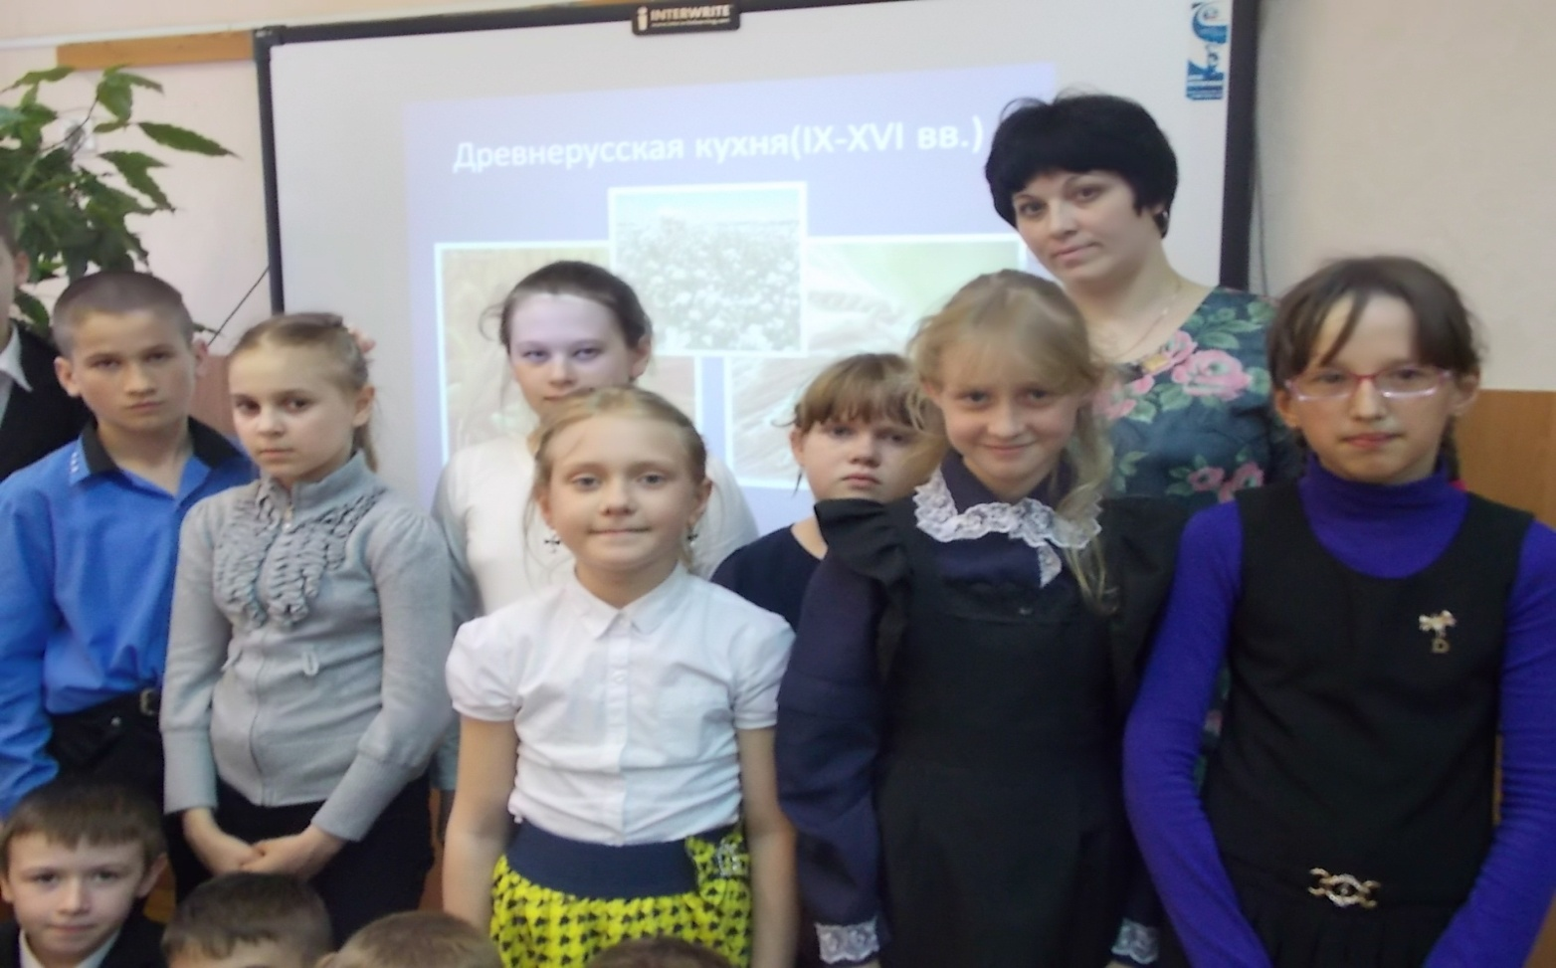
Классный руководитель: Оксана Анатольевна Соловьёва

5 а класс
Классный час «Основные правила рационального питания»
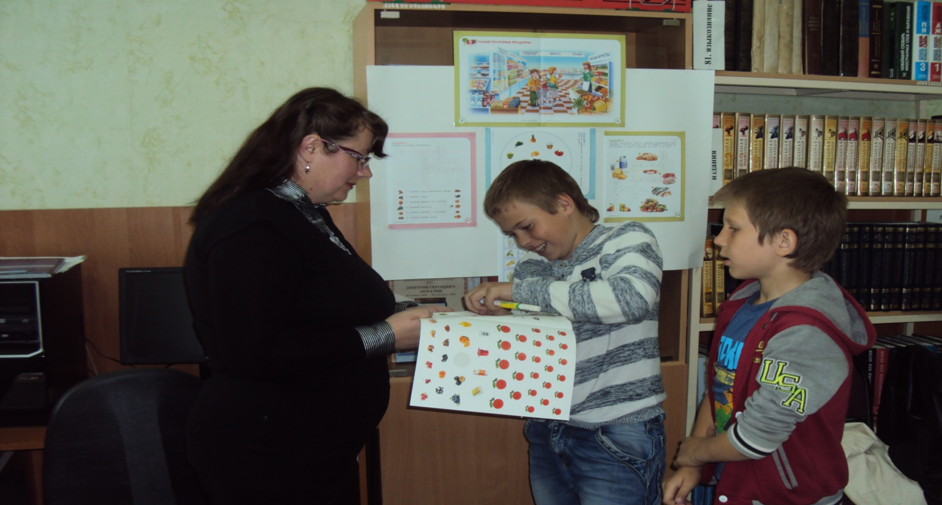
Классный руководитель: Ольга Олеговна Аграмакина
6 а класс
Классный час
«Вредность продуктов быстрого приготовления»»
Классный руководитель: Оксана Геннадьевна Чехонина
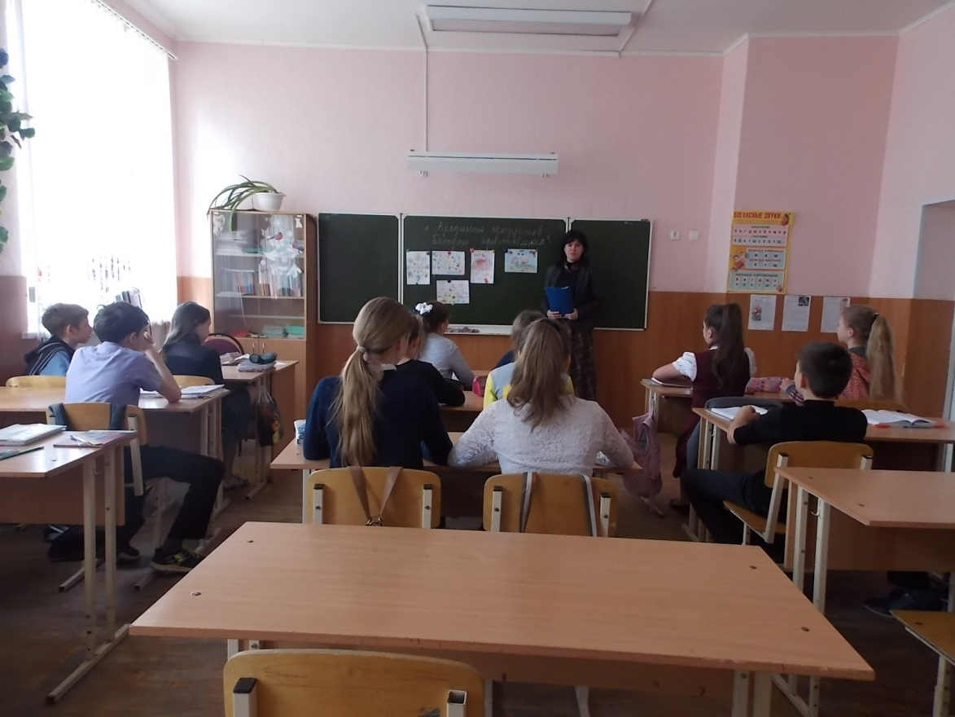

7 а класс
Классный час «Диеты, лечебное питание и голодание»»
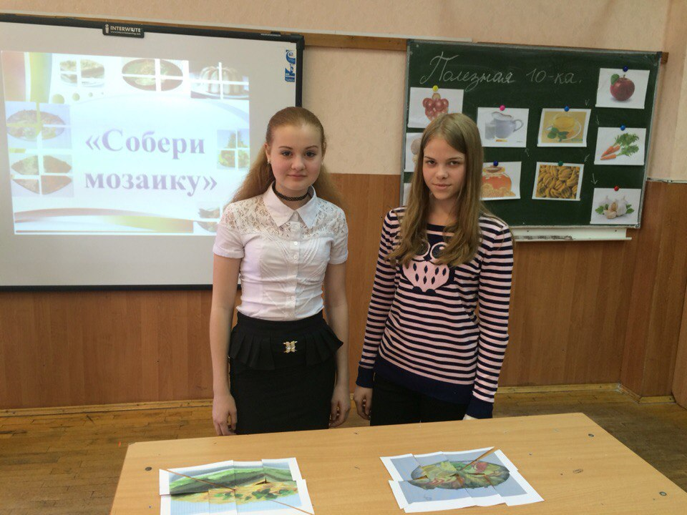
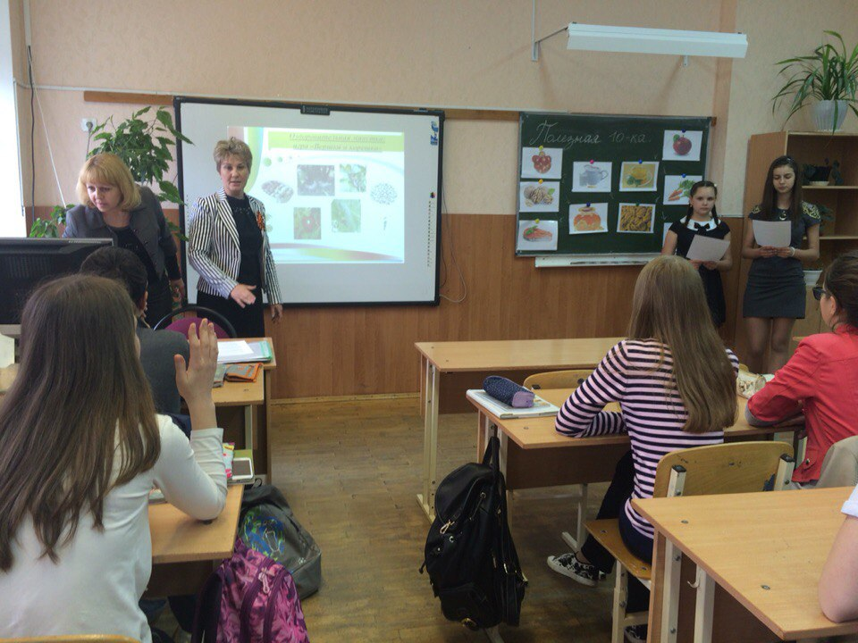
Классный руководитель: Валентина Фёдоровна Переходкина

8 в класс
Классный час «Болезни неправильного питания»
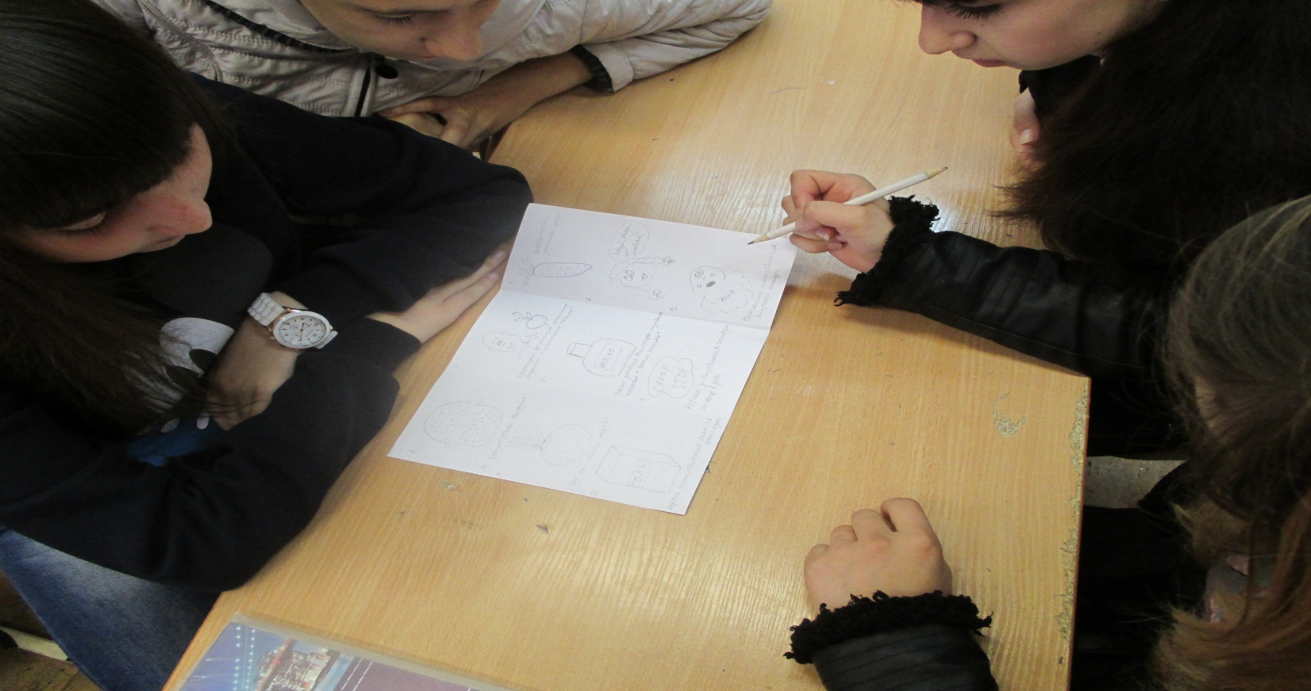
Классный руководитель: Светлана Павловна Деревянко

В рамках проекта «Казачьи игрища» 20 апреля 2016 г. был проведён «Фестиваль казачьей кухни». Каждый класс приготовил блюдо казачьей кухни и разместил его на импровизированной выставке под открытым небом. Все желающие оценивали внешний вид блюда, его вкус и определяли полезность данного продукта. Руководитель краеведческого музея В.М. Лымарева проводила викторину по знанию казачьей утвари, а учитель русского языка Лаврикова Е.В. оценивала умение использовать казачий говор для названия блюд, овощей, фруктов и обычаев казаков, связанных с хлебосольством.
По итогам народного жюри победили 7 а и 10 а классы.
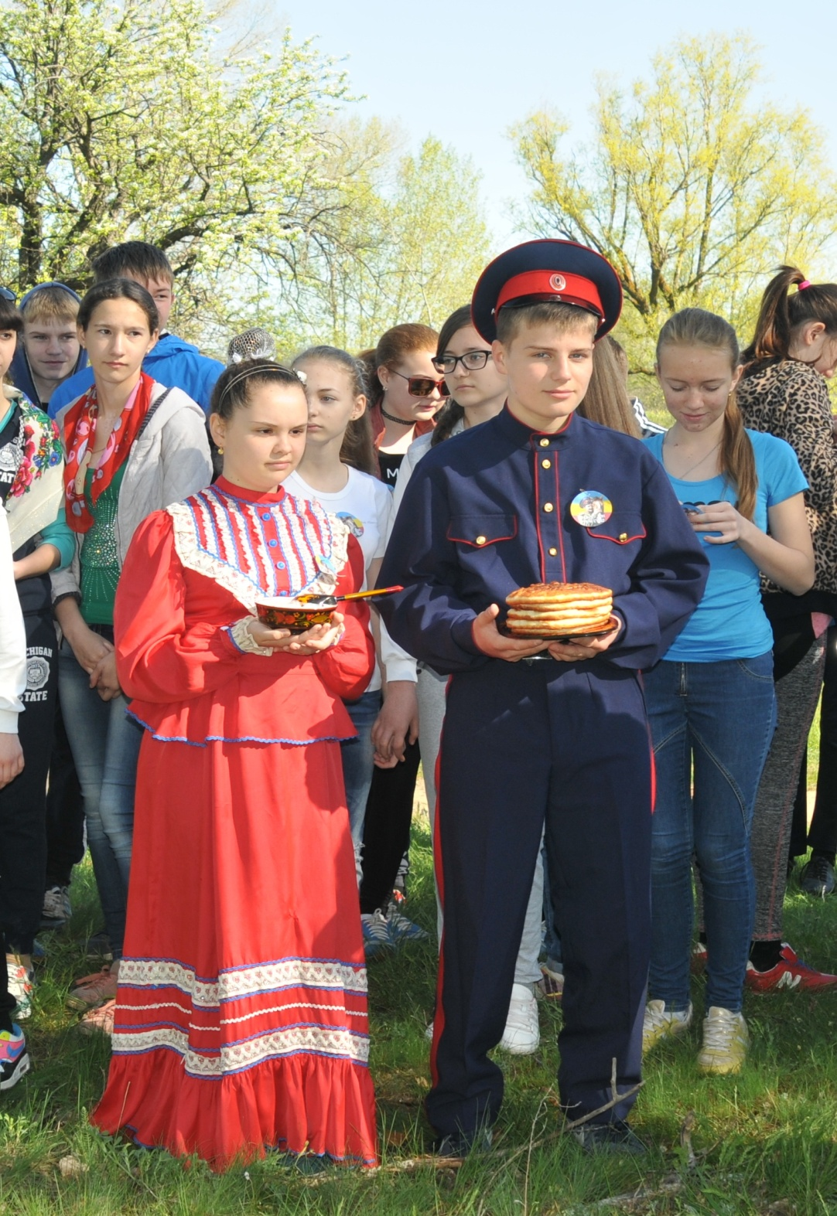
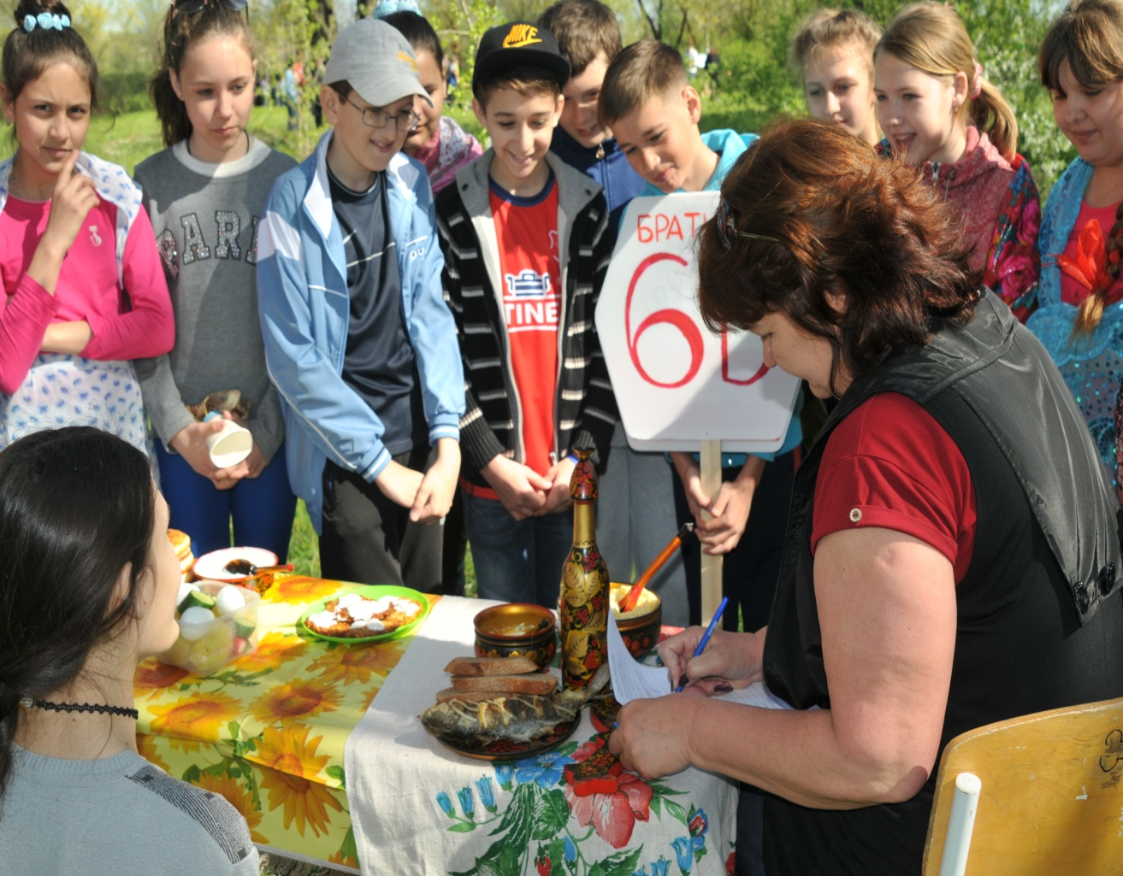
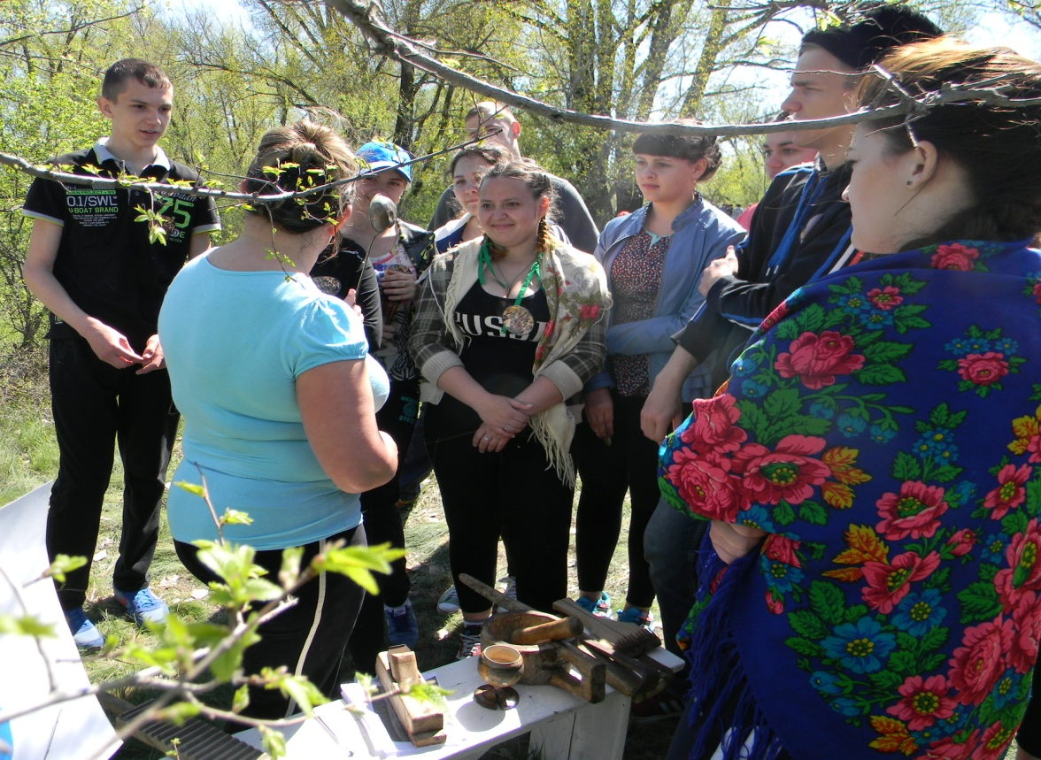
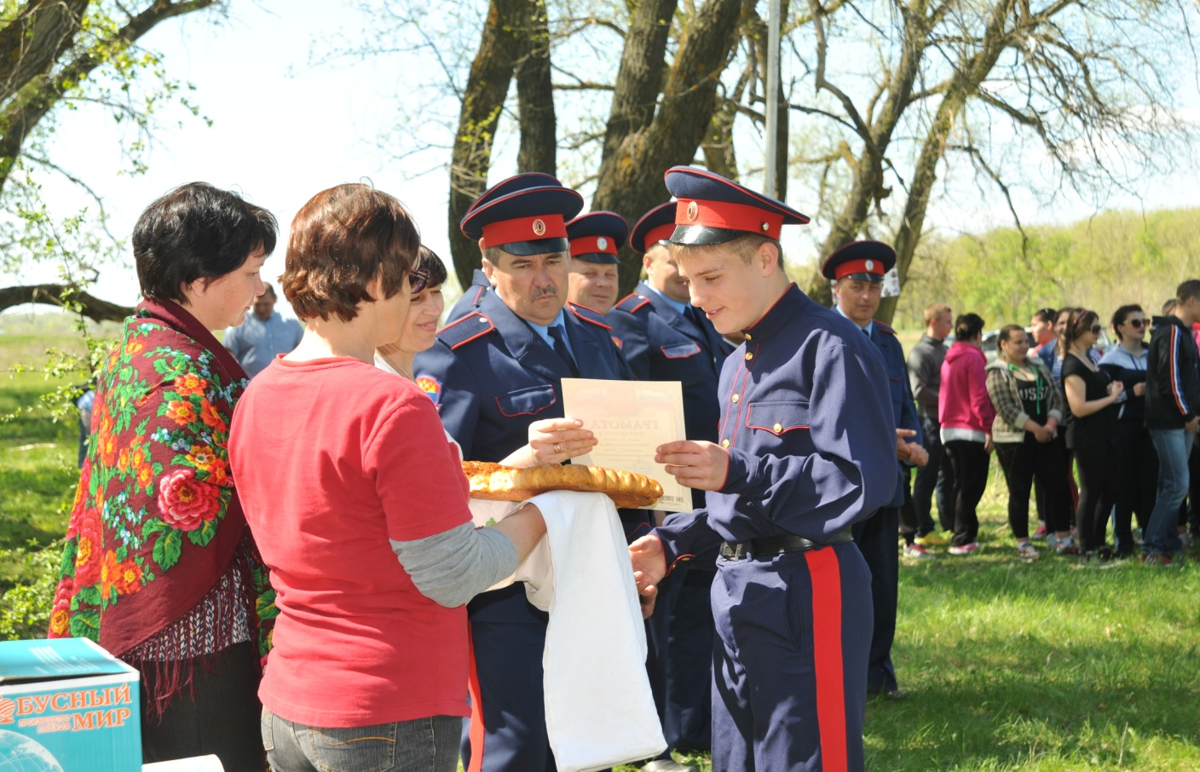
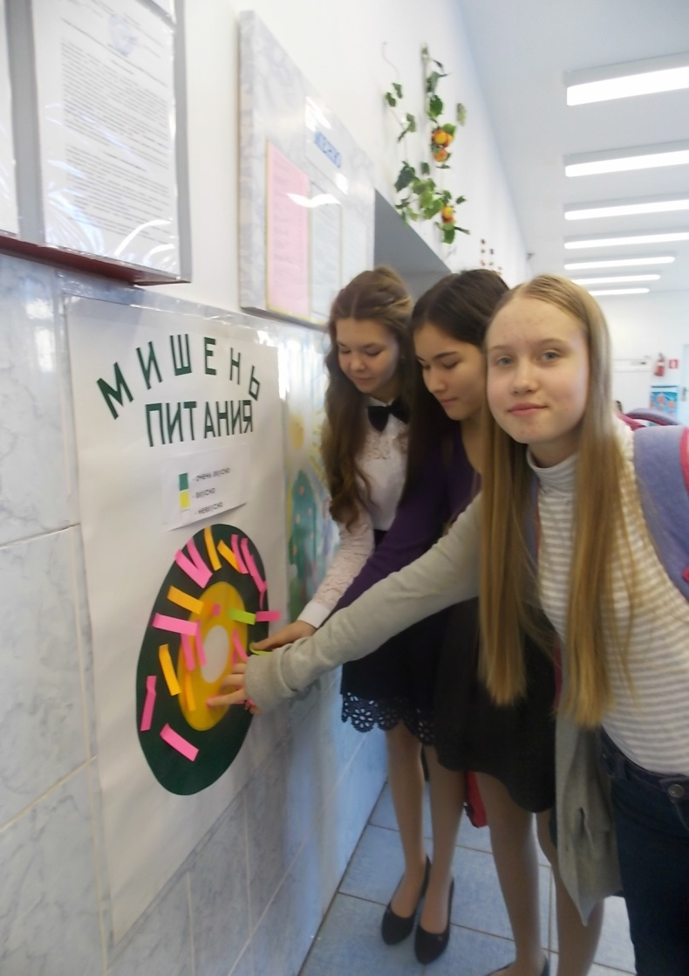
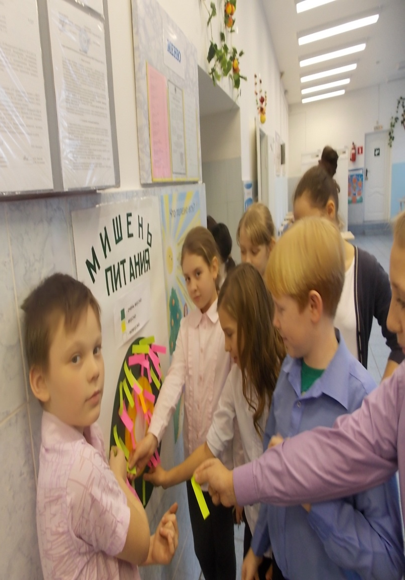
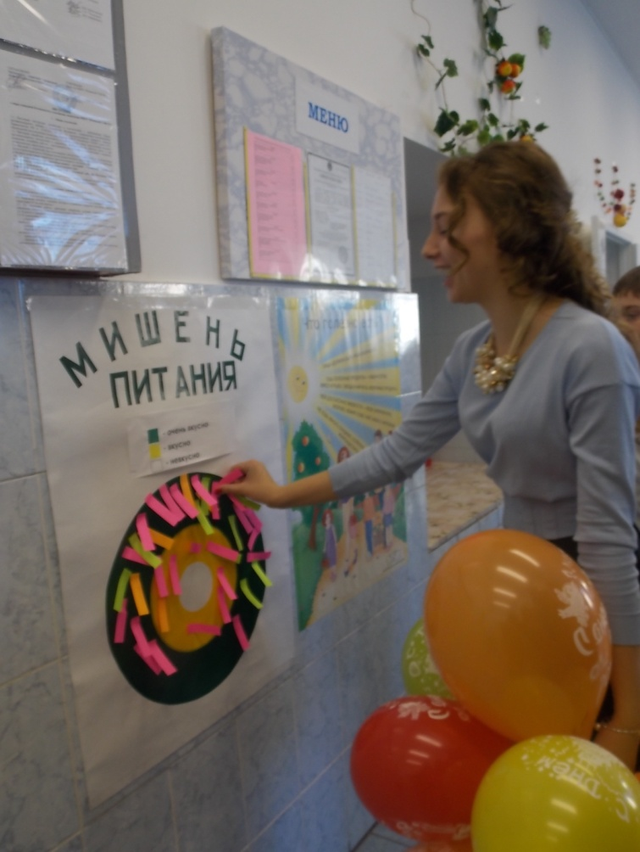
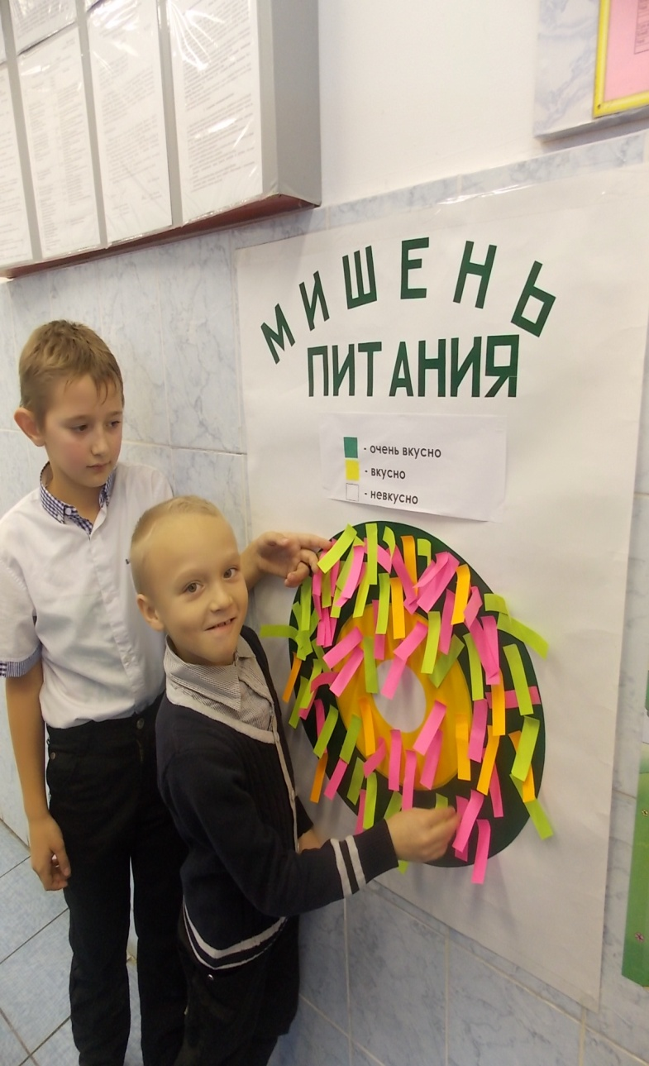
Опрос учащихся
В обеденном зале школьной столовой:
